ESTRATEGIA DE GESTIÓN DE STAKEHOLDERS

Proyecto LifeBetter
Plataforma Inteligente de Gestión Inmobiliaria y Control de Accesos

Proyecto: LifeBetter
Sede: Duoc UC Plaza Oeste
Integrantes: Duoc UC
Profesor: Luis Alberto Bravo Yanes
Fecha: 12-09-2026
Sección: 002V

Table of Contents
1. Introduction 3
2. Identify Stakeholders 3
3. Key Stakeholders 4
4. Stakeholder Analysis 5

Introduction
El proyecto LifeBetter surge como una respuesta integral a la problemática recurrente que enfrentan las administraciones de condominios y edificios residenciales en materia de eficiencia administrativa, transparencia financiera y seguridad en los accesos vehiculares.

Contexto del Problema
Actualmente, la gestión de la mayoría de los condominios se ejecuta mediante métodos tradicionales e ineficientes que generan vulnerabilidades operativas y descontento entre los copropietarios:
• Gastos Comunes Ineficientes: El cálculo e historial de cobros se efectúa en planillas de cálculo locales (Excel), propensas a errores humanos y falta de auditoría.
• Comunicaciones Deficientes: Cobros entregados físicamente en papel, con alto costo de impresión y extravío de comprobantes.
• Coordinación Informal: Coordinación e información crítica difundida mediante grupos informales de mensajería sin respaldo ni formalidad.
• Control de Acceso Vulnerable: Registros manuscritos en bitácoras de papel por parte del conserje, propiciando demoras e ingresos no autorizados.
- Reservas Caóticas: Superposición y disputas en la reserva de quinchos y salas de eventos por falta de un sistema en tiempo real.
Solución Propuesta: Sistema LifeBetter
Para solucionar estos nudos críticos, LifeBetter articula un ecosistema tecnológico compuesto por tres pilares operativamente integrados:
1. Módulo Administrativo Django: Backend web robusto para la administración centralizada, automatización del cálculo de gastos comunes, emisión de reportes financieros claros, gestión de proveedores y control de usuarios.
2. App Móvil de Residentes: Aplicación nativa/híbrida para la consulta transparente de saldos, pagos vía pasarela Webpay, reserva en línea de espacios comunes, generación de accesos QR y recepción de alertas.
3. Módulo IA de Visión por Computador: Reconocimiento automatizado de matrículas vehiculares (ANPR) en accesos principales mediante cámaras IP de alta definición (1080p con visión nocturna infrarroja). Procesamiento en milisegundos que registra fecha/hora y gatilla alertas instantáneas en la app móvil del residente.
Propósito de la Estrategia de Gestión de Stakeholders
El propósito fundamental de esta estrategia es asegurar que todos los involucrados claves sean identificados oportunamente y participen activamente según su nivel de poder e interés. Una adecuada gestión de stakeholders nos permite anticipar resistencias al cambio (especialmente en la transición a la IA y cobro digital), mitigar riesgos de usabilidad y asegurar que las entregas funcionales satisfagan plenamente tanto los estándares de la comunidad residencial como los requerimientos académicos del curso.

IDENTIFICACIÓN DE STAKEHOLDERS
La identificación exhaustiva de stakeholders previene sorpresas durante la fase de despliegue. Un interesado no contemplado al inicio puede introducir retrasos significativos o rechazar el producto al final del ciclo de vida del software.

Metodología de Identificación
El equipo de proyecto (Gabriela Antúnez y Ariel Oñate) llevó a cabo una sesión de lluvia de ideas estructurada en dos etapas:

• Fase Interna (Académica): Análisis de roles de la Escuela de Informática y Telecomunicaciones de Duoc UC, incluyendo al Profesor Guía evaluador y a los mismos desarrolladores.
• Fase Externa (Operativa): Evaluación del ecosistema del condominio, considerando administradores, integrantes del comité de administración, copropietarios, arrendatarios, conserjes, guardias de seguridad y proveedores de hardware/servicios.

Criterios de Inclusión
Para determinar si un individuo o entidad debe incorporarse en el Registro de Stakeholders de LifeBetter, se aplicaron los 5 criterios del marco formal de gestión de proyectos:

1. Impacto Directo/Indirecto: ¿La persona u organización se verá directamente afectada por el funcionamiento de LifeBetter?
2. Capacidad de Influencia: ¿Posee autoridad o posición formal para aprobar, evaluar o bloquear el proyecto?
3. Control de Recursos: ¿Tiene impacto en la asignación de financiamiento, hardware (cámaras IP), infraestructura o tiempo de trabajo?
4. Competencias Específicas: ¿Aporta conocimientos operativos de conserjería, administración contable o evaluación técnica de software?
5. Beneficio o Resistencia: ¿Se beneficia directamente con la automatización o, por el contrario, presenta un riesgo potencial de resistencia al cambio?

STAKEHOLDERS CLAVE
Los Stakeholders Clave representan el subconjunto de interesados con el mayor poder de decisión sobre el éxito del proyecto o que experimentan el mayor impacto directo en sus actividades diarias. Requieren el nivel más alto de comunicación y monitoreo continuo.

Identificación de Stakeholders Clave en LifeBetter
- Administrador del Condominio y Comité: Representa a la entidad cliente. Requiere que la plataforma garantice precisión contable, disminución de la morosidad y facilidad en la rendición de cuentas a la comunidad.
- Residentes y Copropietarios: Son los usuarios finales de la App Móvil. Su adopción de la aplicación determina el éxito operativo de las reservas de quinchos y de las notificaciones de accesos por IA.
- Personal de Conserjería y Seguridad: Operan el acceso vehicular. Es vital que perciban la IA como una herramienta que facilita su trabajo eliminando la bitácora manual en papel y no como una amenaza a su labor.
- Profesor Guía (Luis Alberto Bravo Yanes): Define la validez académica, la rigurosidad arquitectónica en Django y el cumplimiento de la metodología incremental del proyecto.
- Equipo de Desarrollo (Ariel Oñate y Gabriela Antúnez): Responsables del diseño arquitectónico, programación del backend, integración de IA y aseguramiento de calidad del software.
- Visitas y Trabajadores Externos: Usuarios esporádicos que interactúan con el sistema mediante códigos QR o registro vehicular en portería. Buscan un acceso rápido y sin fricciones.

Plan de Participación y Retroalimentación por Incrementos
Para asegurar la alineación constante con los stakeholders clave, el proyecto adoptará un desarrollo incremental dividido en 3 etapas funcionales:

Incremento | Entregables Funcionales | Estrategia de Retroalimentación con Stakeholders
Estrategia de Retroalimentación con Stakeholders | Módulo central de gastos comunes, roles de usuario, cálculo automatizado de cobros y emisión de reportes. | Reunión de demostración con Administrador y Profesor Guía para validar la lógica contable y estructura de base de datos.
INCREMENTO 2:  App para Residentes | Aplicación móvil para consulta de saldos, pagos vía Webpay, reserva de quinchos y autorizaciones QR. | Pruebas de usabilidad (UX/UI) con una muestra de residentes para validar la navegación del menú y flujo de pago.
INCREMENTO 3:  Módulo IA y Cámaras | Integración de visión por computador, reconocimiento automatizado de patentes y notificaciones push en tiempo real. | Prueba piloto en garita de acceso con Conserjería y demostración final del sistema completo ante el Profesor Evaluador.

ANÁLISIS DE STAKEHOLDERS
Para operacionalizar la gestión de interesados, evaluamos a cada actor mediante la relación entre su Nivel de Poder (autoridad de decisión) y su Nivel de Interés (impacto o relevancia asignada al proyecto), utilizando una escala cualitativa y cuantitativa de 1 a 5.

Matriz de Evaluación de Poder e Interés
Clave | Organización | Nombre | Poder (1-5) | Interés (1-5)
A | Guardia | A. Personal de Conserjería y Seguridad | 2 | 4
B | Administración | B. Administrador y Comité del Condominio | 5 | 5
C | Comunidad Residencial | C. Residentes y Copropietarios | 4 | 5
D | Evaluación Académica | D. Profesor (Luis Alberto Bravo Yanes) | 5 | 3
E | Usuarios Externos | E. Visitas y Trabajadores | 1 | 2
F | Equipo Técnico | F. Equipo de Desarrollo (Ariel y Gabriela) | 5 | 5

Análisis por Cuadrantes
• Mantener Satisfecho (Stakeholder D): Ubicado en el cuadrante superior izquierdo (Alto Poder, Bajo/Moderado Interés en el día a día operativo). Se debe asegurar que las entregas académicas, documentación y rúbricas se cumplan estrictamente según el calendario.
• Mantener Informado (Stakeholder A, E): Ubicados en el cuadrante inferior derecho (Bajo Poder, Mediano a alto Interés). Se les mantiene informados continuamente mediante capacitaciones y actualizaciones sobre el uso de la garita con IA para garantizar un despliegue sin fricciones.
• Jugadores Clave / Key Players (Stakeholders B, C, F): Ubicados en el cuadrante superior derecho (Alto Poder, Alto Interés). Son los verdaderos 'Key Players'. Deben participar de forma activa e intensiva en todas las decisiones clave, diseño de interfaces y pruebas operativas.

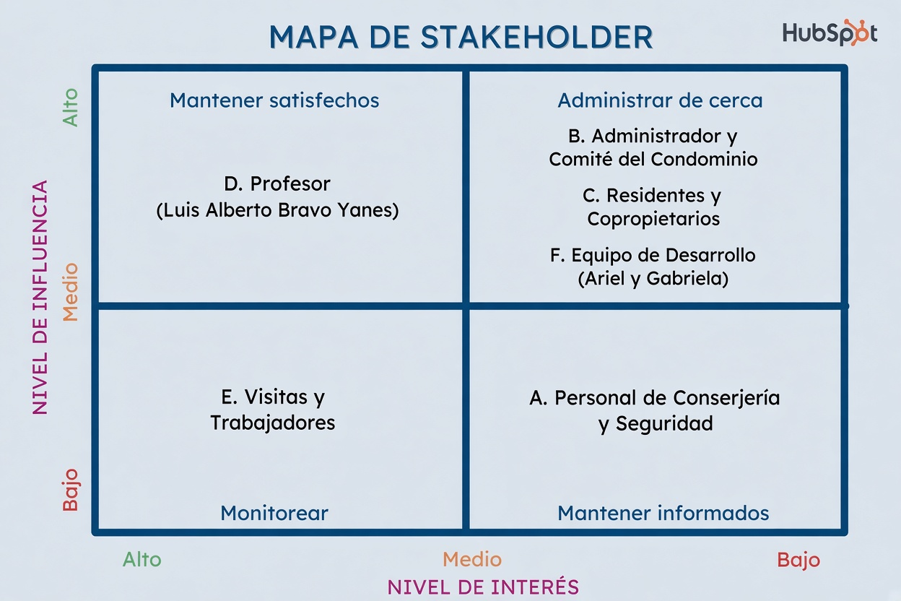

Matriz Detallada de Estrategia y Comunicación con Stakeholders

Stakeholder | Preocupaciones | Cuadrante | Estrategia
A | Temor a ser reemplazados por la IA o dificultad para operar el software si no es intuitivo. | Mantener Informado | Capacitación práctica en el uso de la interfaz web. Demostrar que la IA es un asistente que elimina la bitácora manual en papel.
B | Transparencia financiera, cobros exactos de gastos comunes y reducción efectiva de la morosidad. | Jugador Clave | Participación directa en la especificación del módulo Django. Emisión automatizada de reportes financieros claros en PDF y auditorías.
C | Exactitud en sus cuentas de cobro, disponibilidad de reservas de quinchos y seguridad en accesos. | Jugador Clave | Lanzamiento de App Móvil con notificaciones push instantáneas al ingresar vehículos y generación fácil de códigos QR para visitas.
D | Cumplimiento riguroso de la metodología incremental, arquitectura en Django y calidad de la entrega. | Mantener Satisfecho | Reportes semanales de avance, entregas formales de minutas de reunión, arquitectura UML y demostraciones funcionales por hito.
E | Demoras en el acceso al condominio o problemas al leer los códigos QR enviados por residentes. | Mantener Informado. | Diseño de interfaz de validación QR ultra-rápida en portería y envío de pases QR con instrucciones claras e intuitivas.
F | Riesgos técnicos de integración (cámaras, Django, Webpay), cumplimiento de plazos y de los requisitos de calidad. | Jugador Clave. | Aplicación estricta del marco de trabajo ágil, revisiones de código constantes, testing exhaustivo (QA) y comunicación diaria.

ACEPTACIÓN DEL PATROCINADOR

Fecha:
<Proyecto Patrocinador>
<Proyecto Patrocinador Titulo>

